Natuurreservaat Massif des Madres.
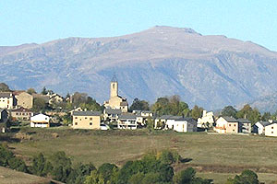
- In 1986 is in het Massif des Madres, rond de 2469 m hoge Madres en de 21 72 m hoge Mont Coronat, het natuurgebied Les Réserves naturellen de Nohèdes, Conat en Jujols ingesteld.
- Variërend in hoogte van 800 tot 2400 m is in dit rustige gebied alles te vinden wat er thuishoort, van loofbossen in de lagere regionen tot bergdennen boven de 1700 m.
- Door zijn ligging aan de mediterrane kant van Frankrijk komen op de berghellingen ook planten als tijm en lavendel voor.
- Op de bergweiden groeit o.a, de Pyreneeën anjer (Dianthus pyrenaicus)die alleen maar in de oostelijke Pyreneeën voorkomt.
- De grote soortenrijkdom aan planten maakt dat er ook veel vlinders leven.
- Er huizen steenarenden, oehoe, genetkat, wilde kat, wild zwijn en zelfs de lynx.
- De grote zoogdieren als het hert en vooral de gems worden helaas nog steeds bejaagd, een logisch gevolg van de teruglopende inkomsten uit de landbouw, die gecompenseerd worden door het uitgeven van jachtvergunningen.
- Ooit kwam hier de beer regelmatig voor, een naam als Pla de l'Ours (Berenveld) wijst daarop.
- Dit was ook het ideale terrein voor de beer, die nu steeds hoger in de bergen zijn toevlucht heeft moeten zoeken.

